МОУ «Берёзовская СОШ»
Информация о проведенных школьных мероприятиях,
посвященных Дню защитника Отечества
№ П.П. | Наименование мероприятий | сроки | участники | Количество участников | Результат
1. | Линейка открытия месячника военно-патриотического воспитания школьников | 26 января | 1-11 классы
2. | Классные часы по теме  «День защитника Отечества» | В течение месяца | 1-11 классы
3. | Уроки мужества «Они защищают Родину» | В течение месяца | 1-11 классы
4. | Конкурс «Спортсмен школы» | 2-3 февраля | 5-6 классы,  7-8 классы,  9-11 классы | 8  8  10 | Победители:  Канина Юлия, 6а класс, Христолюбов Георгий, 6а класс.  Попков Роман, 8а  Фомина Анастасия, 7б,  Макаркина Юлия, 9а,  Одинаев Шохрух, 9а
6. | Конкурс стихов «И помнит мир спасенный…» | 16 февраля | 5-11 классы | 24
7. | Линейка, посвященная воинам-афганцам | 15 февраля | 5-11 классы | 235
8. | Конкурс «Армейский калейдоскоп» | 18 февраля | 9-11 классы, юноши | 128 | 1 место 11 класс  2 место 10а класс  3 место 10б класс  9а,9б – участники
9. | Видеоуроки по теме «Их подвиг бессмертен» | Февраль | 1-11 классы
10. | Конкурс рисунков  «Наши защитники» | До 20 февраля | 1-8 классы
11. | Оказание помощи ветеранам и их поздравления с Днем защитника Отечества | В течение месячника (предоставить фотоотчет) | По приказу
12. | Литературно-музыкальная композиция «Чтобы помнили…» | 17 февраля | 4-6 классы | 36 | Информация на сайте
13. | Соревнование по мини-футболу |  | 7-11 классы, учителя |  | Победители команда учителей, 1 место 11 класс
14. | Соревнования по баскетболу |  | 9-11 классы
15. | Встреча с бывшими военнослужащими, выпускниками школы | 18 февраля | 7а и 7б классы
18. | Выпуск школьной газеты  «С Днем Защитника Отечества» | февраль | редколлегия
19. | Фотоотчет о проведение месячника. | До 1 марта | редколлегия |  | На школьном сайте, фотогазета
20. | Посещение военкомата (прохождение медосмотра и тестирования) | 3 февраля | Юноши 1994 года | 21
21. | Военно-спортивная игра «Зарница» | 22 февраля | 1-8 классы |  | Победили  Зеленые (пограничники  5б,6б,7б,8б классы)
22. | Конкурс среди мальчиков «Рыцарский турнир» | 18 февраля | 5а и 5б классы
23. | Конкурс для мальчиков «Путь к Камелоту» | 18 февраля | 6а класс | 12
24. | Встреча с поэтом Першиным Ю.М. «Мои стихи о России» | 21  февраля | 5-11 классы | 37
25. | Оформление книжной выставки «Поклон тебе, солдат России!» | февраль | 1-11 классы |  | В библиотеке
26. | Библиотечные уроки «Дети в годы войны» | февраль | 1 классы | 60 | библиотека
27. | «Война вошла в мальчишество мое» |  | 2 классы | 40 | библиотека
28. | «В тылу врага» |  | 3 классы | 57 | библиотека
29. | «У войны не женское лицо» |  | 4 классы | 47 | библиотека
30. | Выставка книг и детских работ«Алтай в годы войны»
31. | Игра – викторина «Вперед, мальчишки!» |  | 3а,б,в классы | 57 | Учителя начальной школы

Фотоотчет о мероприятиях, проведенных в рамках месячника военно-патриотического воспитания
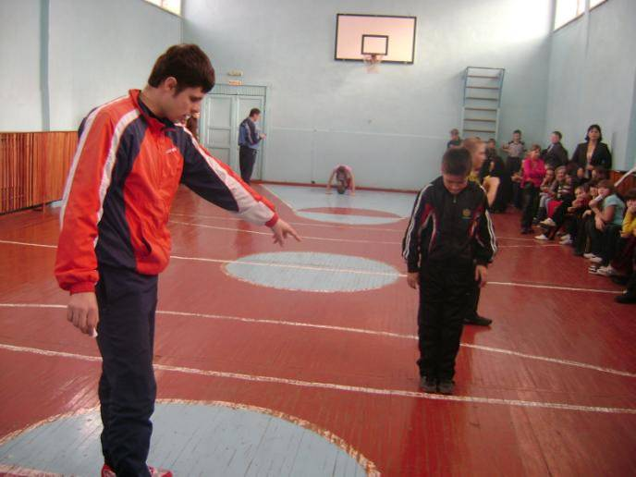
Школьный конкурс «Спортсмен школы»
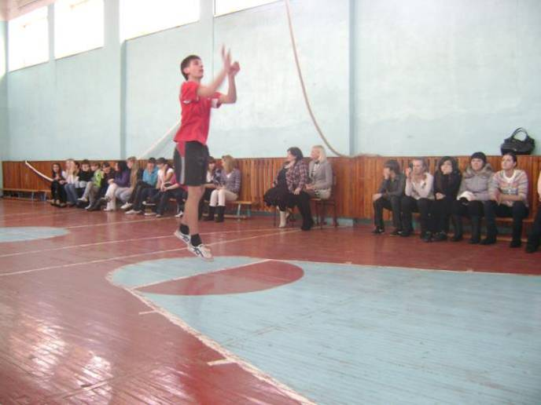
Лидер конкурса «Спортсмен школы»
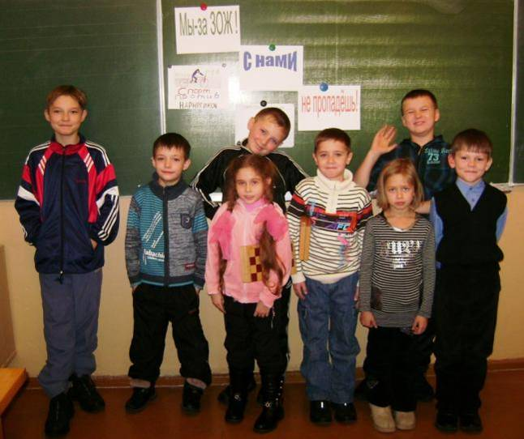
Организаторы и победители турнира по шашкам
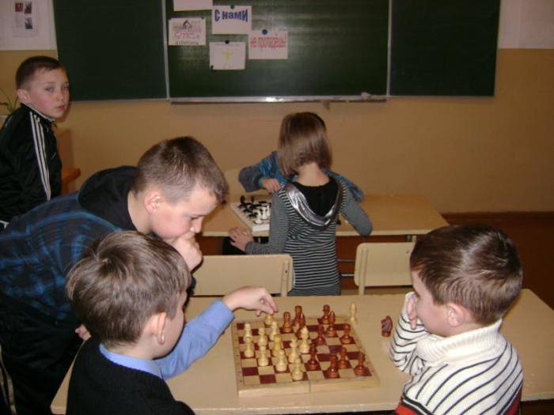
Участники турнира по шашкам и вожатые
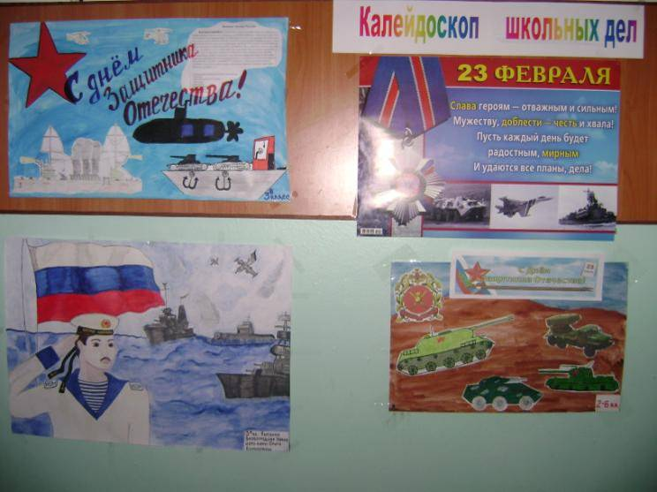
Лучшие работы конкурса «С днем защитника Отечества» 1-4 классы
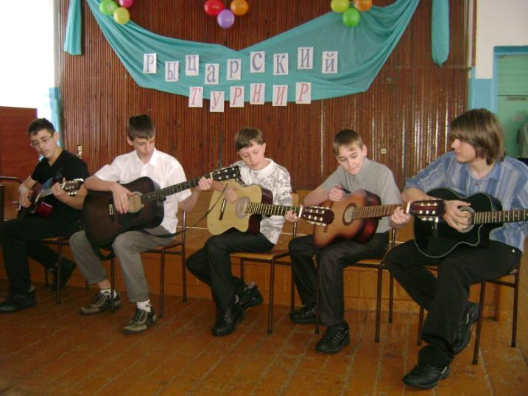
Поздравление с праздником юных защитников
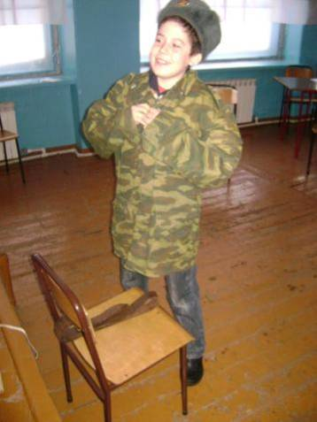
Конкурс «Рыцарский турнир» в 5 классах
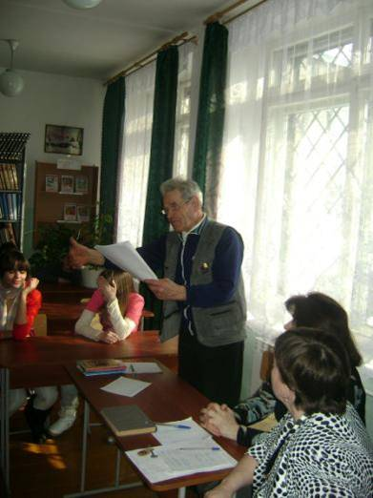
Стихи о войне и мужестве из уст поэта и земляка Першина Ю.М.

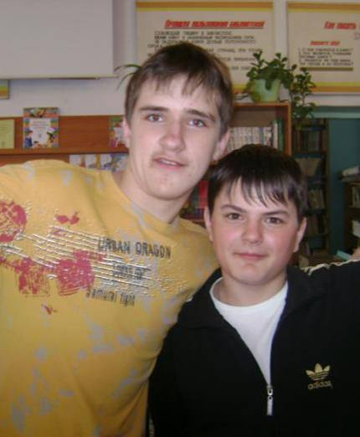
Участники школьного конкурса чтецов, посвященного Дню Защитника Отечества
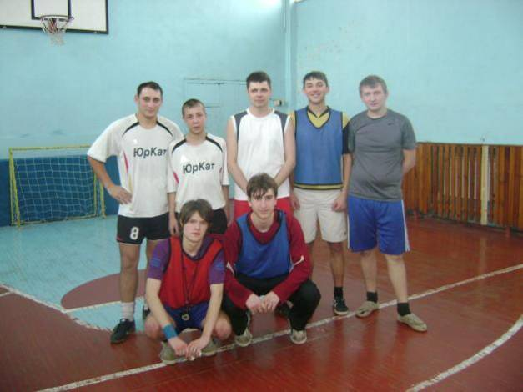
Команда победитель в школьном соревновании по мини футболу
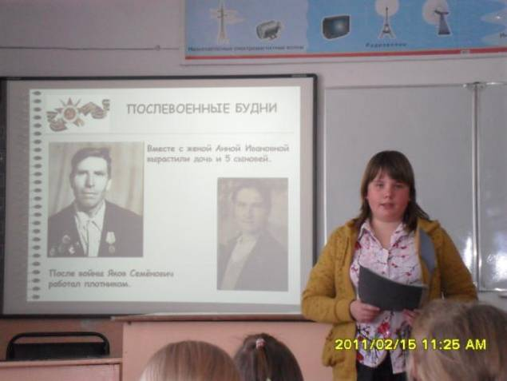
Фрагмент литературно-музыкальной композиции «Чтобы помнили…»

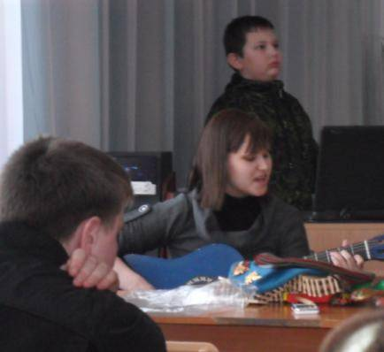
Встреча с женой милиционера, который проходит службу в Чечне
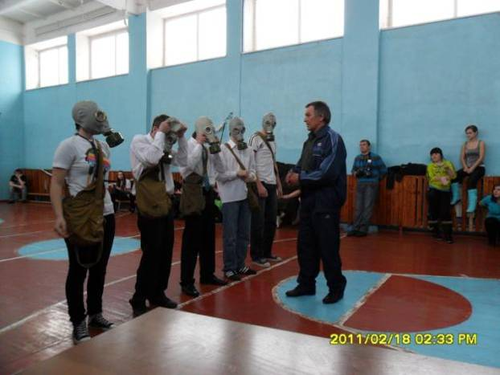
Конкурс «Газы» из «Армейского калейдоскопа»
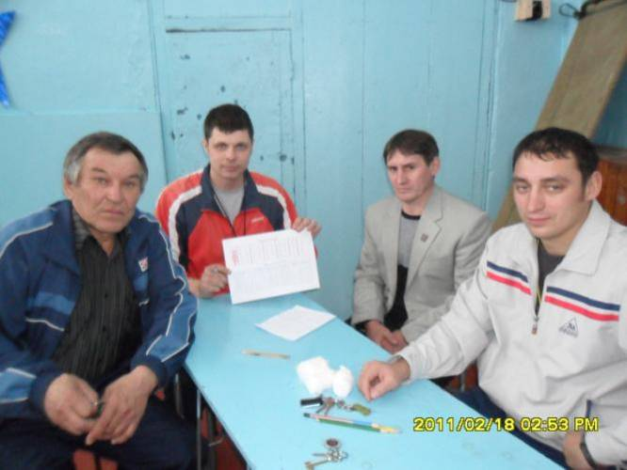
Жюри конкурса «Армейский калейдоскоп»

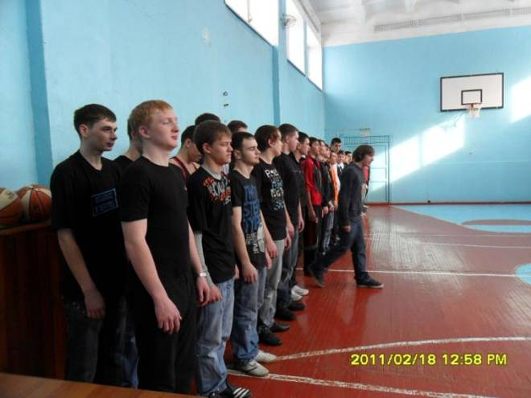
Конкурс «Строевая подготовка» для юношей 9-11 классов

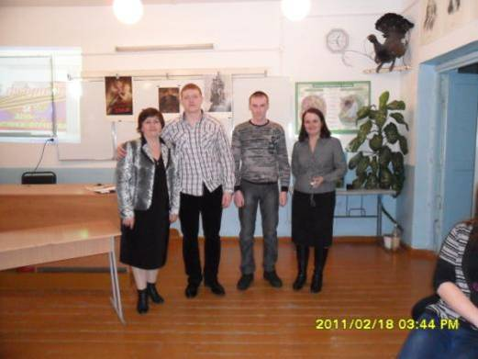
Встреча учащихся 7а и 7б классов с бывшими военнослужащими, выпускниками нашей школы Нелюбиным Андреем и Фоминым Александром
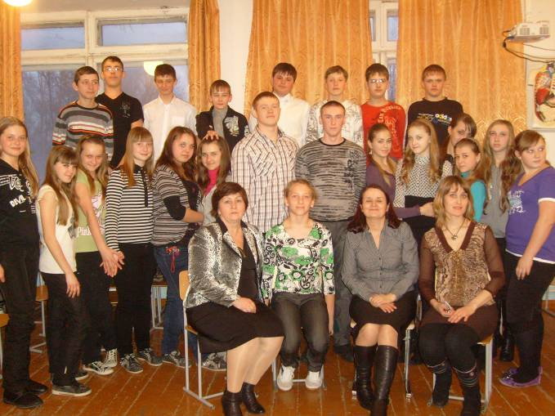
Фото учеников 7а и 7б классов с бывшими военнослужащими элитных войск Нелюбиным Андреем (презеденский полк) и Фоминым Александром (ВДВ).

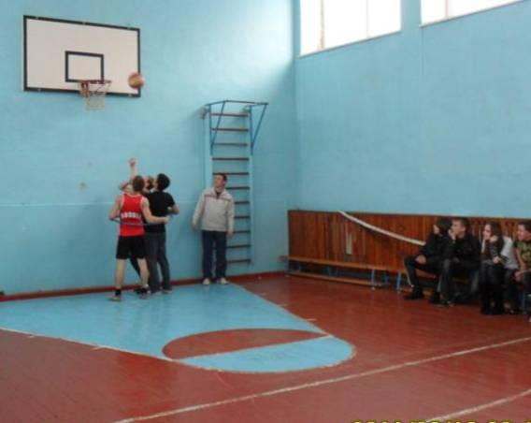
Конкурс «Эстафета» для юношей 9-11 классов

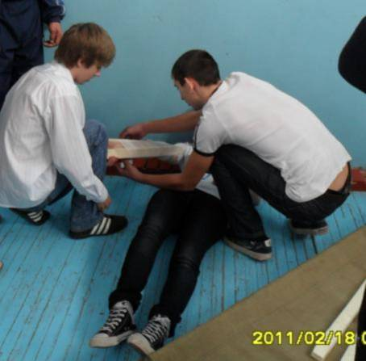
Конкурс «Санитары» для юношей 9-11 классов

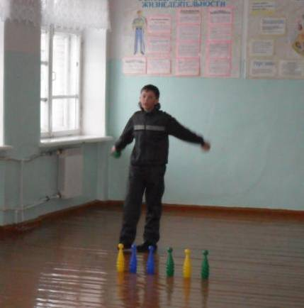
Конкурс среди мальчиков 6а класса «Самый ловкий»

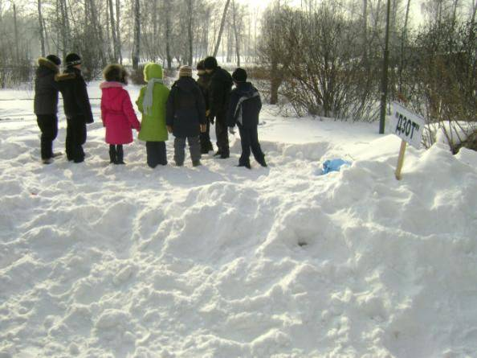
Военно-спортивная игра «Зарничка» для 1-4 классов

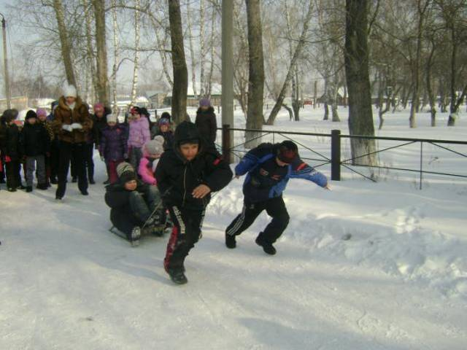
Конкурс саночников в «Зарничке» среди 1-4 классов
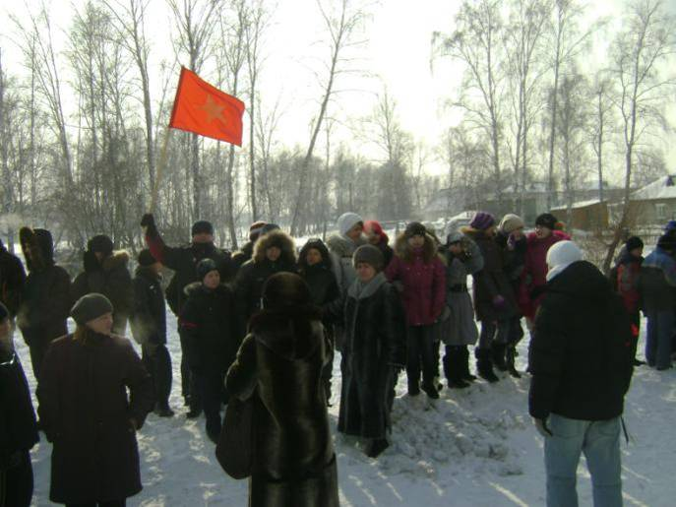
Военно-спортивная игра «Зарница» для 5-8 классов

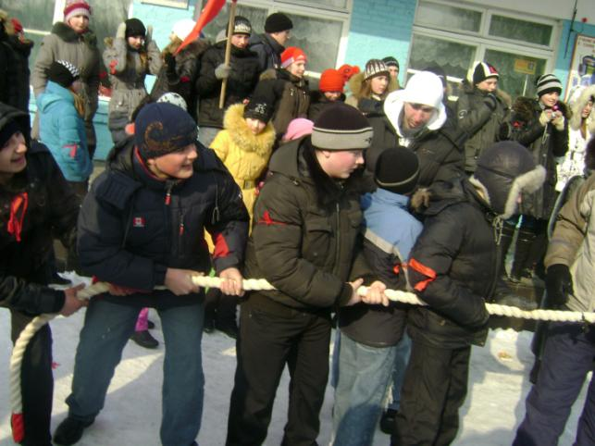
Конкурс «Перетягивание каната»
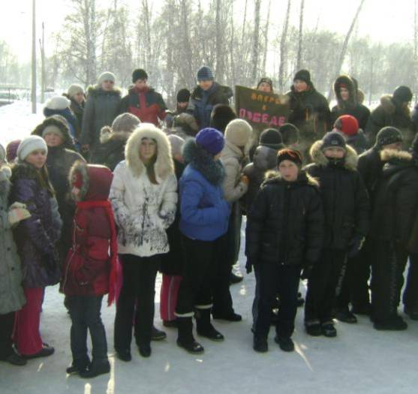
К бою готовы «зеленые» (5Б,6Б,7Б,8Б классы)

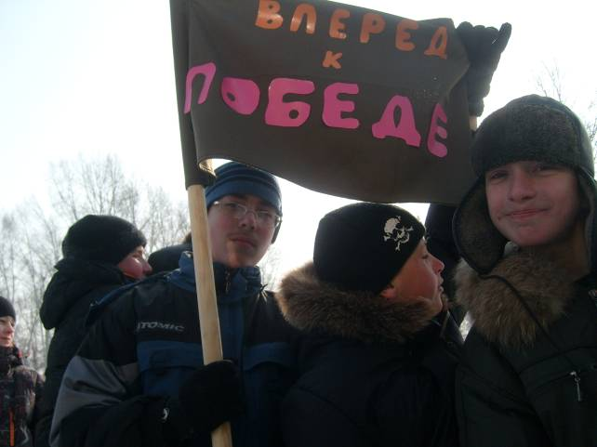
В игре «Зарница» победили «зеленые»
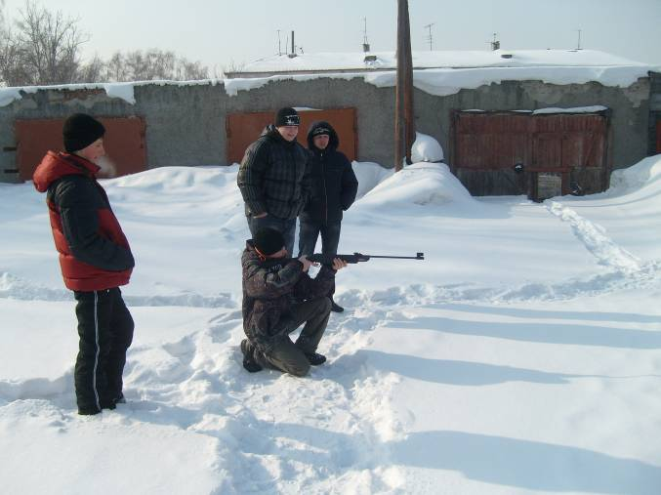
Конкурс «Снайперы» для учащихся 5-8 классов

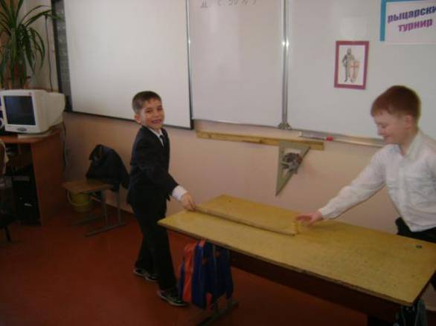
Рыцарский турнир во 2б классе

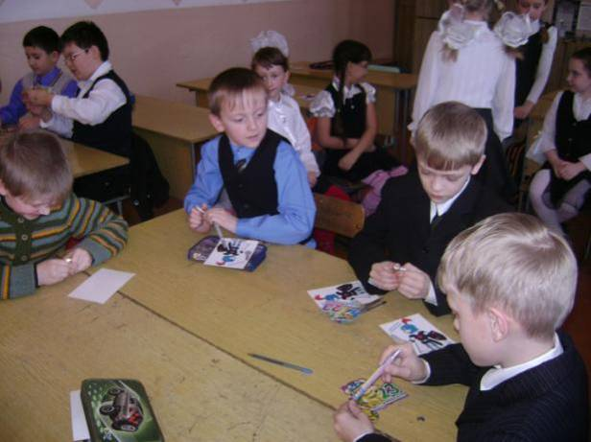
Конкурс «Штаб военных действий» во 2б классе

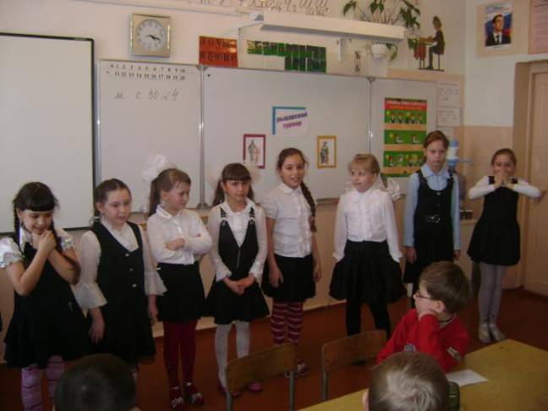
Поздравляем наших мальчиков с Днем защитника Отечества

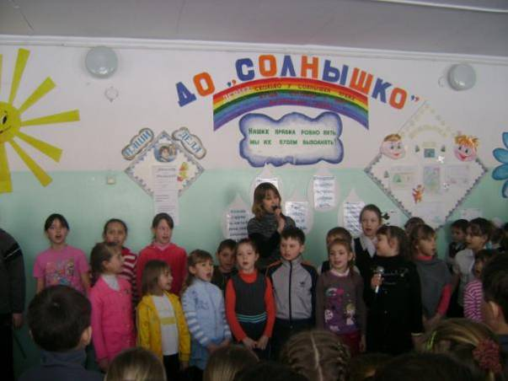
Поздравление мальчиков от ДОО «Солнышко» 1-4 классы
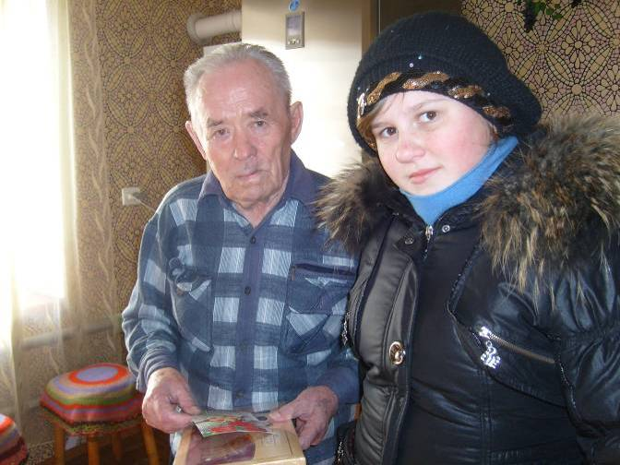
В гостях у ветерана Шацкого Г.И. ученики 7б класса
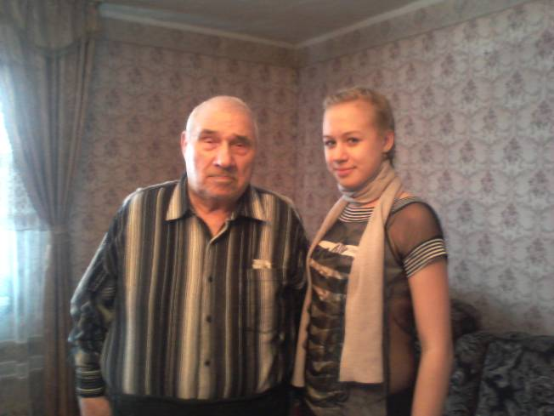
С днем защитника Отечества ветерана Гришина И.С. пришли поздравить ученики 8а класс
Очистка памятника от снега волонтерами отряда «Патриот»
